NIEUWSBRIEF VAN


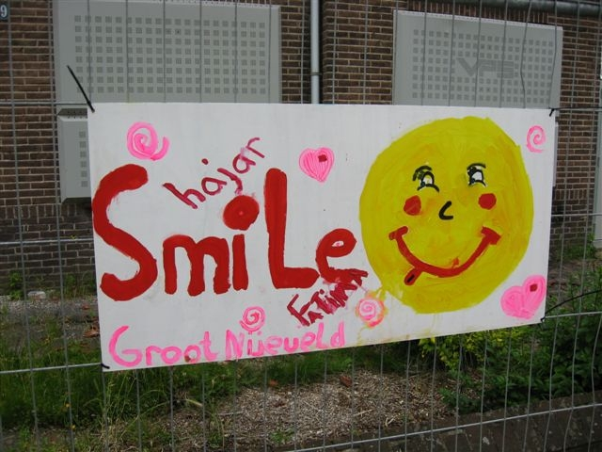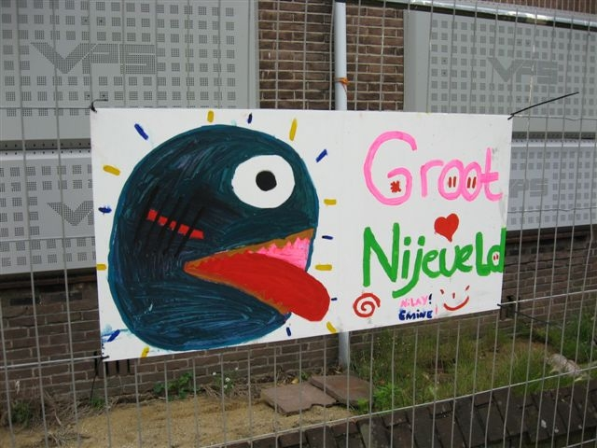

Trots op de Wijkdag-kunst
Portaal stelde materiaal ter beschikking en kinderen schilderden. De borden hangen op de hekken rond het gebied waar het voorzieningenhart, met school, wordt gebouwd.

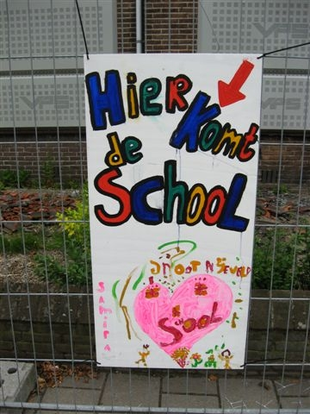

Baksteentjes bewaren
De woningen zijn inmiddels gesloopt. Een deel van de baksteentjes wordt bewaard om in de nieuwbouw voor het voorzieningenhart een plaats te krijgen. Als de grond schoon is opgeleverd, gaat de gemeente starten met de bouw. Start bouw is gepland na de zomer.

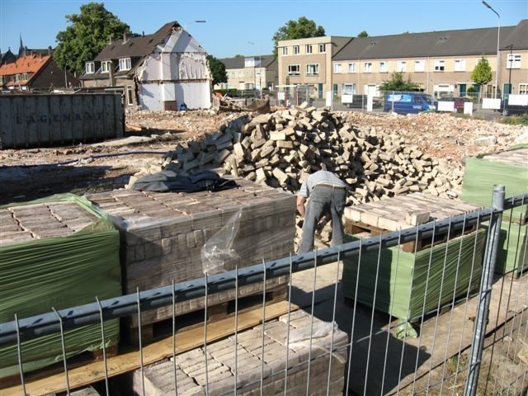

Brederostraat-zuid bijna klaar
De architect heeft een strak ontwerp opgeleverd. Huurders en kopers staan te trappelen van ongeduld om hun nieuwe

woning in te trekken. Na de zomer is het zover.
Ze hopen dan ook samen een feestje te vieren en elkaar wat beter te leren kennen. Maar
eerst is er op 15 juli 2009 een informatieavond
in de Goffertboerderij. Dit is een mooie
gelegenheid om te praten over de inrichting van de openbare ruimte.

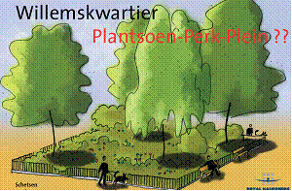

Brederostraat-noord te koop
In juni startte de verkoop van de koopwoningen. Portaal heeft besloten deze woningen te koop te zetten met behulp van een overbruggingsgarantie. Dit betekent dat Portaal gedurende maximaal 1 jaar de hypotheeklasten van de nieuwe woning betaalt. Al met al heeft de koper vanaf nu dan zo’n 2 jaar de tijd om de eigen woning te verkopen. Daarmee blijven de maandelijkse lasten betaalbaar.
Er zijn op dit moment inschrijvingen op een groot deel van de koopwoningen, maar er zijn er nog te koop. Dus zegt het voort. Hoe eerder Portaal 70% van de woningen heeft verkocht, hoe eerder de bouw kan starten. Die start is op zijn vroegst eind 2009. Meer weten, kijk op www.kroonophetwillemskwartier.nl of neem contact op met Gelsing Makelaardij of Hans Janssen Makelaars.

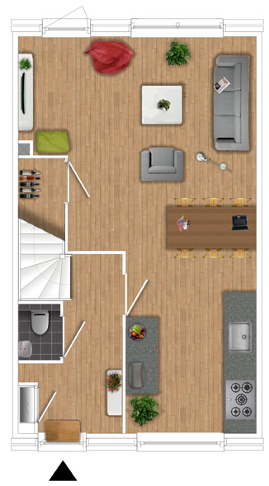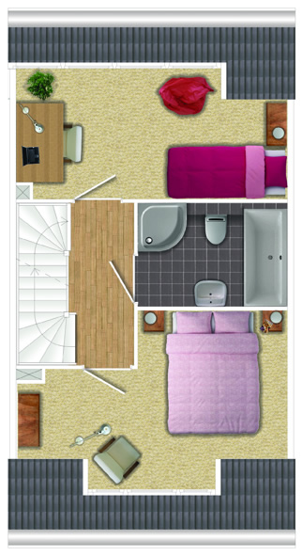

Tollensstraat te huur
Er wordt nu gewerkt aan het ontwerp van het appartementengebouw. Uiteraard een gebouw met lift en o.a. daarom geschikt voor oudere bewoners. Na de zomer hoopt Portaal het ontwerp aan belangstellenden te kunnen presenteren. Als u nu in de wijk woont en u heeft interesse in een appartement, laat het ons dan weten. Dit kan o.a. via de e-mail: info@portaal.nl

Mooie stoep
Het ziet er mooi uit en is ook goed begaanbaar. Dit gaat over de stoep voor het seniorencomplex de Willemsborgh. In overleg met de bewoners en de gemeente zijn bomen gekapt, is de stoep is vernieuwd en zijn 3 parkeerplaatsen aangelegd. Ook is er een plaats voor kort parkeren, vooral bestemd voor hulpdiensten zoals de ambulance. Behalve de mooie stoep is ook het trappenhuis binnen onder handen genomen. De kleuren groen, oranje en kobaltblauw sieren de entree.

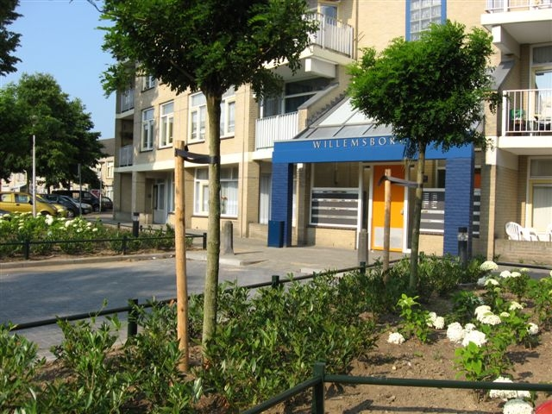

Jan Luijkenstraat (even huisnummers)
De bewoners krijgen dit najaar meer informatie over het sociaal plan. In zo’n plan staan afspraken over het vinden van een andere woning. Het kan zijn dat de nieuwe woning straks zo goed bevalt dat de bewoner daar blijft. Maar er is altijd recht op terugkeer naar de oude buurt. Hoe dat allemaal in z’n werk gaat wordt uitgelegd op een informatieavond.
De woningen worden op z’n vroegst eind 2012 gesloopt.

Willemskwartier midden
Na het enquêteren van de bewoners is onlangs het bouwtechnische onderzoek gestart. Bureau Technoconsult onderzoekt de staat van de woningen. Dit onderzoek gebeurt in 16 representatieve woningen, dus lang niet iedereen krijgt de technici op bezoek. De uitkomsten zijn na de zomer beschikbaar en worden verwerkt in een rapport over de toekomst van de woningen. Dit rapport gaat Portaal later dit jaar bespreken met de betrokken bewoners en de wijkraad.

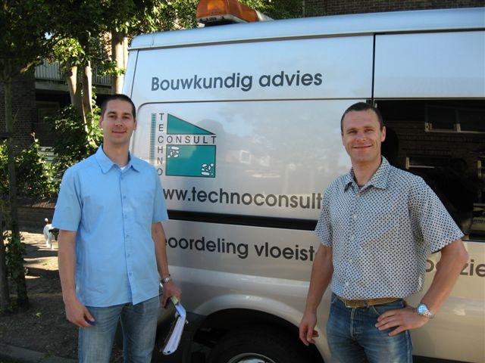

Contactpersonen (0800-767 8225)

Buurtbeheerder Jan Gerrits
Willemsweg 87
Het wijkkantoor is gesloten van 20 juli t/m 14 augustus.

Gebiedsadviseur Ruud Maassen
Woonadviseur Paul Bubeck
Wijkopzichter Peter Willems
Projectmedewerker Bep Kosse

